● ¿Se pueden crear las carpetas del punto 2 en un solo comando? En caso que la

respuesta sea positiva escribir el comando :

* mkdir Infantiles Accion Terror Comedias Romanticas

● ¿Se pueden crear los archivos del punto 3 en un solo comando? En caso que la

respuesta sea positiva escribir el comando :

* touch Pocahontas.jpg Annabelle.js "Los vengadores".js "La mascara".js

touch "La dama y bagavundo".png "Yo antes de ti".xls "Que paso ayer".pdf "We will rock you".js

etc …

● Estando ubicados en la carpeta DH crear una carpeta llamada Prueba dentro de

la carpeta Romanticas en un solo comando y escribirlo aquí. :

* mkdir Romanticas/Prueba

● Estando ubicados en la carpeta Romanticas crear una carpeta llamada Prueba2

dentro de la carpeta Accion :

* mkdir ../Accion/Prueba2

Ejercicio 2:

2 y 3) :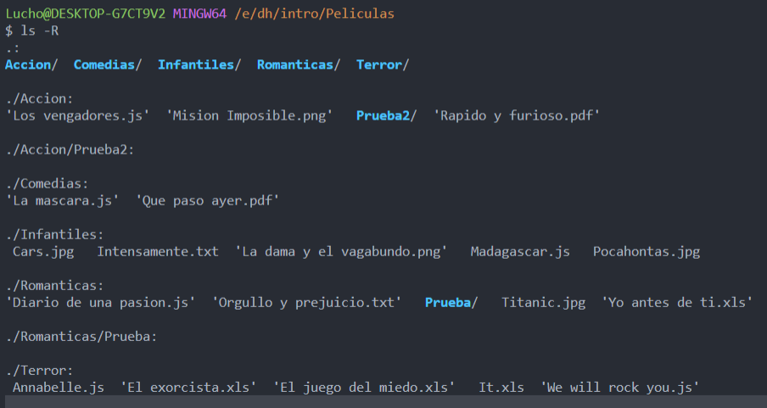4)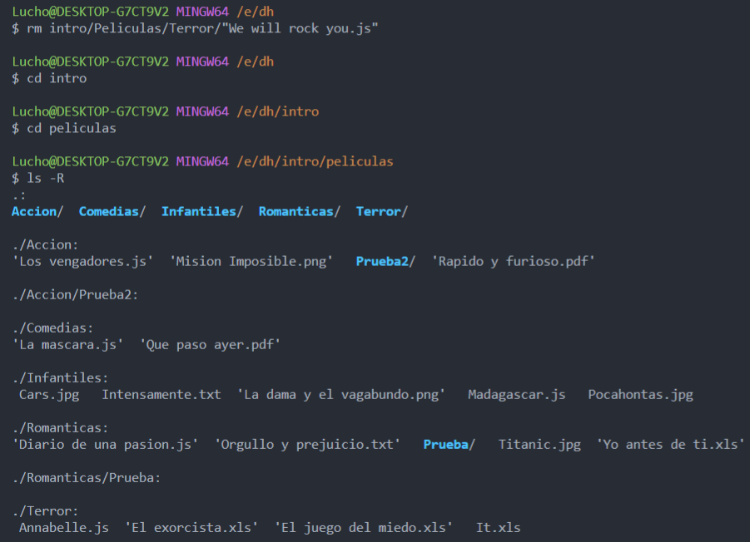

5)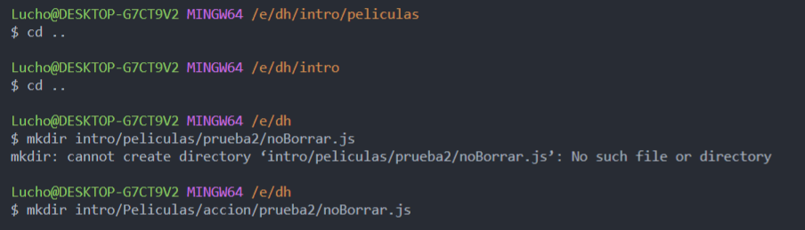6)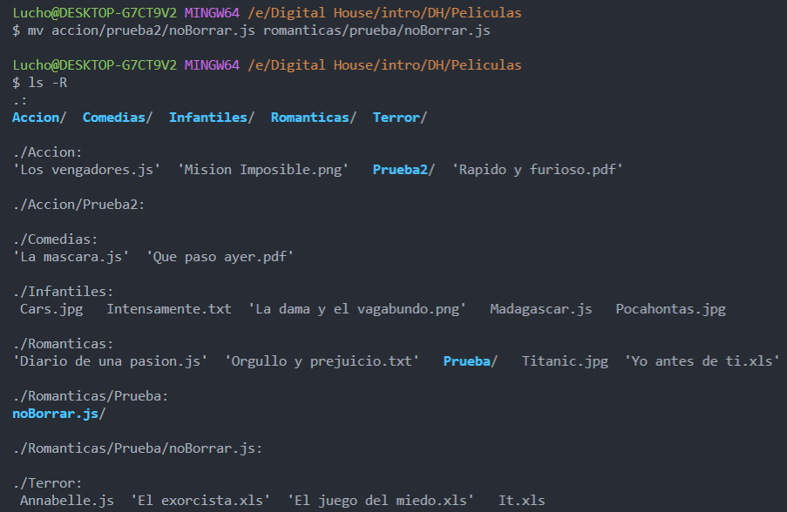

7)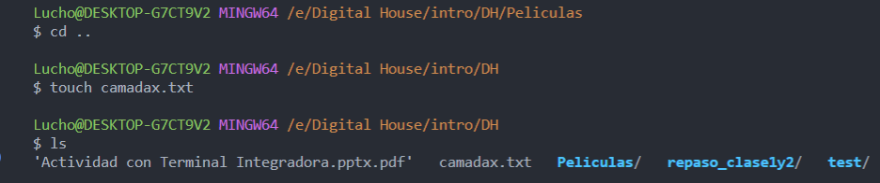

8)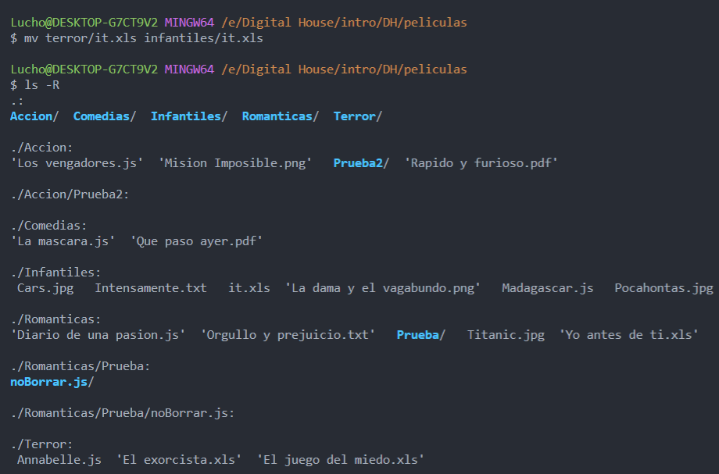

9)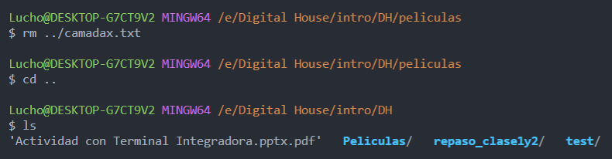

10)